Первая часть заявки не соответствует требованиям документации (раздел 12) об аукционе и п.1 ч. 4 ст. 67 Закона о контрактной системе Отказать в допуске. Участником закупки указано в заявке: по П. 3 Фанера для щита баскетбольного: Толщина шпона наружных слов 3,5 мм, толщина шпона внутренних слоев 4,0 мм и слойность фанеры 15 слоев не соответствуют заявленной толщине фанеры 18 мм. Наружный шпон: 3,5 мм * 2 слоя = 7,0 мм Внутренний шпон: 4,0 мм * 13 слоев = 52,0 мм Итоговая толщина: 7,0 мм + 52,0 мм = 59,0 мм; Заявленные участником диаметр частично сросшихся, несросшихся, выпадающих сучков, отверстий от них, червоточина наружного шпона – 36 мм и сорт внешнего шпона II не соответствуют требованиям ГОСТ. Согласно Таблице 3 ГОСТ 3916.1-96 «Фанера общего назначения с наружными слоями из шпона лиственных пород» для фанеры наружными слоями из шпона сорта II допускаются частично сросшихся, несросшихся, выпадающих сучков, отверстий от них, червоточина диаметром не более 6 мм и т.д.;

Первая часть заявки не соответствует требованиям документации (раздел 12) об аукционе и п.1 ч. 4 ст. 67 Закона о контрактной системе Отказать в допуске. Участником закупки указано в заявке: П. 3 Фанера для щита баскетбольного; Участником заявлена толщина шпона наружных слов 3,5 мм, толщина шпона внутренних слоев 4,0 мм и слойность фанеры 17 слоев не соответствуют заявленной толщине фанеры 24 мм. Наружный шпон: 3,5 мм * 2 слоя = 7,0 мм Внутренний шпон: 4,0 мм * 15 слоев = 60,0 мм Итоговая толщина: 7,0 мм + 60,0 мм = 67,0 мм; П. 3 Фанера для щита баскетбольного. Заявленные участником диаметр частично сросшихся, несросшихся, выпадающих сучков, отверстий от них, червоточина наружного шпона – 40 мм и сорт внешнего шпона III не соответствуют требованиям ГОСТ. Согласно Таблице 3 ГОСТ 3916.1-96 «Фанера общего назначения с наружными слоями из шпона лиственных пород» для фанеры наружными слоями из шпона сорта III допускаются частично сросшихся, несросшихся, выпадающих сучков, отверстий от них диаметром не более 6 мм. и т.д;

Первая часть заявки не соответствует требованиям документации (раздел 12) об аукционе и п.1 и п.2 ч. 4 ст. 67 Закона о контрактной системе Отказать в допуске. Участником закупки указано в заявке: Комплект ограждения включает в себя решетчатые панели в количестве 36 шт. Ширина панелей 2600 мм, высота 1600 мм. Высота калитки 2050 мм, ширина 1050 мм. 36 панелей * 2,6 м (ширина) * 1,6 м (высота) = 149,76 м2 1 калитка * 2,05 м(высота) * 1,05 м (ширина) = 2,1525 м2 Итого: 151,9125 м2 Согласно п. 8 Локального сметного расчета №4 общая площадь ограждения составляет 247,08 м2. Следовательно, заявленного участником количества панелей недостаточно для монтажа требуемой площади ограждения. П. 11 Пигмент спортивного покрытия. Участником указан параметр цвет: красный или синий. П. 13 Смеси бетонные. Указанная участником группа крупного заполнителя для бетона в зависимости от содержания зерен пластинчатой (лещадной) и игловатой формы 3 и значение 35% не соответствуют требованиям ГОСТ. Согласно Таблице 2 ГОСТ 8267-93 «Щебень и гравий из плотных горных пород для строительных работ. Технические условия» группа щебня 3 содержит зерна пластинчатой (лещадной) и игловатой формы свыше 15 до 25 % включительно.

Вопрос:
Просим дать разъяснение.
В приложение №1 в п.2 Канаты пеньковые пропитанные имеется показатель Линейная плотность волокна- максимальное значение 60 текс. В ГОСТ не удалось найти такой показатель. Просим уточнить. Значение данного показателя больше похоже на разрывную нагрузку?!
Можно указать ГОСТ в котором прописан этот показатель?
В ГОСТ 30055-93 указанном заказчиком в аукционной документации, такой показатель отсутствует.

Ответ:
Речь идет о линейной плотности волокна, а не о разрывной нагрузке каната. Участник должен указать конкретный показатель плотности волокна. Данные показатели участник может найти в ГОСТ 30055-93 в п. 5 Характеристики, а именно п 5.1. Сырье для изготовления канатов.
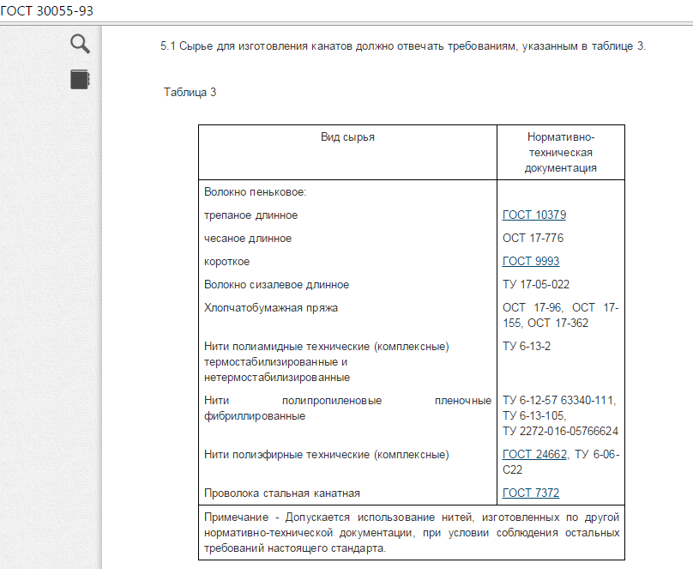
• Прошу дать разъяснение по первой части заявки к электронному аукциону
• № 0125200001915000040
1. Техническое задание. Приложение №1 п.19-Растворы строительные:
Заказчиком указан минимальный показатель подвижности смеси по погружению конуса=1см, а максимальный показатель отсутствует. В ГОСТе указывается показатель от 1 до 4 см.
Вопрос: Должен ли подрядчик указать конкретный показатель равный минимальному -1 или выбрать от 1 до 4см? Что будет являться отклонением при рассмотрении Заказчиком.
2. Техническое задание. Приложение №1 п.19-Растворы строительные:
Заказчиком указана средняя плотность затвердевших растворов в проектном возрасте минимальная=1000 кг/м3, а максимальный показатель отсутствует. В ГОСТе для тяжелых растворов средняя плотность затвердевших растворов в проектном возрасте указывается 1500 и более.
Вопрос: Какое конкретное значение должен указать подрядчик чтобы не явилось причиной для отклонения?
Прошу разъяснить или внести изменения.
Ответ на запрос:
• Прошу дать разъяснение по первой части заявки к электронному аукциону
• № 0125200001915000040
№ п/п Вопрос Ответ
1 Техническое задание. Приложение №1 п.19-Растворы строительные:
Заказчиком указан минимальный показатель подвижности смеси по погружению конуса=1см, а максимальный показатель отсутствует. В ГОСТе указывается показатель от 1 до 4 см.
Вопрос: Должен ли подрядчик указать конкретный показатель равный минимальному -1 или выбрать от 1 до 4см? Что будет являться отклонением при рассмотрении Заказчиком. Заказчиком установлены только минимальные показатели подвижности смеси по погружению конуса. Участник закупки указывает фактические конкретные показатели материалов. Максимальные показатели должны соответствовать требованиям ГОСТ.
2 Техническое задание. Приложение №1 п.19-Растворы строительные:
Заказчиком указана средняя плотность затвердевших растворов в проектном возрасте минимальная=1000 кг/м3, а максимальный показатель отсутствует. В ГОСТе для тяжелых растворов средняя плотность затвердевших растворов в проектном возрасте указывается 1500 и более.
Заказчиком установлены только минимальные показатели плотности затвердевших растворов. Участник закупки указывает фактические конкретные показатели материалов, соответствующих требованиям ГОСТ для данного материала.

Первая часть заявки не соответствует требованиям документации (раздел 12) об аукционе и п.1 ч. 4 ст. 67 Закона о контрактной системе Отказать в допуске. участником не представлены конкретные характеристики товара, а именно в заявке участника отсутствует товар: шнур полиамидный; по показателю фанера для щита баскетбольного: марка по степени обработки поверхности: шлифованная, марка по степени механической обработки указана НШ – нешлифованная и т.д.
Первая часть заявки не соответствует требованиям документации (раздел 12) об аукционе и п.2 ч. 4 ст. 67 Закона о контрактной системе Отказать в допуске. указанная участником информация в заявке: по разделу 9 –щит баскетбольный тренировочный из влагостойкой фанеры, а по п.6 ведомости ресурсов – щит оргстекло. Обращаем внимание на приказ о внесении изменений в документацию 69/з от 12.08.2015 г. и т.д.

Первая часть заявки не соответствует требованиям документации (раздел 12) об аукционе и п.1 ч. 4 ст. 67 Закона о контрактной системе Отказать в допуске. Участником в заявке по позиции - фанера для щита баскетбольного указано, шероховатость поверхности Rm наружного шпона 200мкм. В требованиях ГОСТа шероховатость поверхности Rm наружного шпона не более 100мкм. и т.д.

Первая часть заявки не соответствует требованиям документации (раздел 12) об аукционе и п.1 ч. 4 ст. 67 Закона о контрактной системе Отказать в допуске. участником не представлены конкретные характеристики товара, а именно в заявке участника отсутствует товары: шнур полиамидный крученный; канат двойной свивки и т.д.

Первая часть заявки не соответствует требованиям документации (раздел 12) об аукционе и п.1 ч. 4 ст. 67 Закона о контрактной системе Отказать в допуске. участником в заявке по показателю Известь строительная указана скорость гашения среднегасящаяся ,время гашения 50минут, что не соответствует требования ГОСТ: среднегасящаяся известь имеет время гашения не более 25 минут и т.д.

1 20.08.2015 01:21 отклонена Первая часть заявки не соответствует требованиям документации (раздел 12) об аукционе и п.1 ч. 4 ст. 67 Закона о контрактной системе Отказать в допуске. участником не представлены конкретные характеристики товара, а именно в заявке участника отсутствует товар: шнур полиамидный; по показателю фанера для щита баскетбольного: марка по степени обработки поверхности: шлифованная, марка по степени механической обработки указана НШ – нешлифованная и т.д.
2 20.08.2015 19:49 отклонена Первая часть заявки не соответствует требованиям документации (раздел 12) об аукционе и п.1 ч. 4 ст. 67 Закона о контрактной системе Отказать в допуске. Участником в заявке по позиции - фанера для щита баскетбольного указано, шероховатость поверхности Rm наружного шпона 200мкм. В требованиях ГОСТа шероховатость поверхности Rm наружного шпона не более 100мкм. и т.д.
3 26.08.2015 17:13 отклонена Первая часть заявки не соответствует требованиям документации (раздел 12) об аукционе и п.1 ч. 4 ст. 67 Закона о контрактной системе Отказать в допуске. указанная участником информация в заявке: показателю - щит баскетбольный тренировочный из оргстекла, по п.12 ведомости ресурсов – щит оргстекло. Обращаем внимание на приказ о внесении изменений в документацию 69/з от 12.08.2015 г, где Заказчиком указано: щит из влагостойкой фанеры; и т.д
4 26.08.2015 23:06 принята
5 27.08.2015 03:35 отклонена Первая часть заявки не соответствует требованиям документации (раздел 12) об аукционе и п.1 ч. 4 ст. 67 Закона о контрактной системе Отказать в допуске. участником в заявке по показателю Известь строительная указана скорость гашения среднегасящаяся ,время гашения 50минут, что не соответствует требования ГОСТ: среднегасящаяся известь имеет время гашения не более 25 минут и т.д.

Первая часть заявки не соответствует требованиям документации (раздел 12) об аукционе и п.1 и п.2 ч. 4 ст. 67 Закона о контрактной системе Отказать в допуске. Участником закупки указано в заявке: Комплект ограждения включает в себя решетчатые панели в количестве 36 шт. Ширина панелей 2600 мм, высота 1600 мм. Высота калитки 2050 мм, ширина 1050 мм. 36 панелей * 2,6 м (ширина) * 1,6 м (высота) = 149,76 м2 1 калитка * 2,05 м(высота) * 1,05 м (ширина) = 2,1525 м2 Итого: 151,9125 м2 Согласно п. 8 Локального сметного расчета №4 общая площадь ограждения составляет 247,08 м2. Следовательно, заявленного участником количества панелей недостаточно для монтажа требуемой площади ограждения. П. 11 Пигмент спортивного покрытия. Участником указан параметр цвет: красный или синий. П. 13 Смеси бетонные. Указанная участником группа крупного заполнителя для бетона в зависимости от содержания зерен пластинчатой (лещадной) и игловатой формы 3 и значение 35% не соответствуют требованиям ГОСТ. Согласно Таблице 2 ГОСТ 8267-93 «Щебень и гравий из плотных горных пород для строительных работ. Технические условия» группа щебня 3 содержит зерна пластинчатой (лещадной) и игловатой формы свыше 15 до 25 % включительно.

